【冰雪银川·动感之旅】
宁夏的冬天既是寒冷的冰雪世界，也有温暖热闹的好去处。冬来宁夏，既能让您看到全景式的冬季美景画卷，又能体验多彩的西北民俗文化；既能让您领略神奇宁夏的北国风光，又能体验到塞上冬日阳光的温暖。贺兰晴雪、天沐温泉、回乡民俗体验……精彩不停，宾至如归！
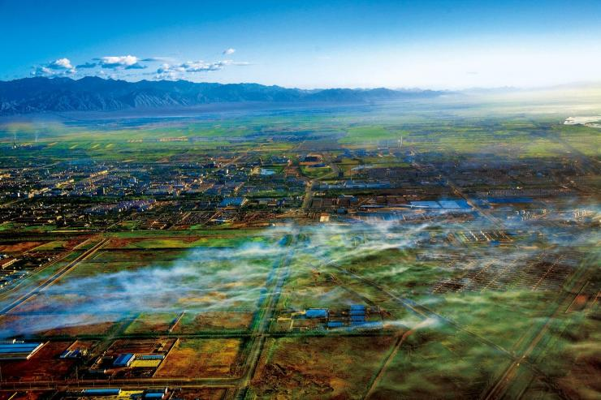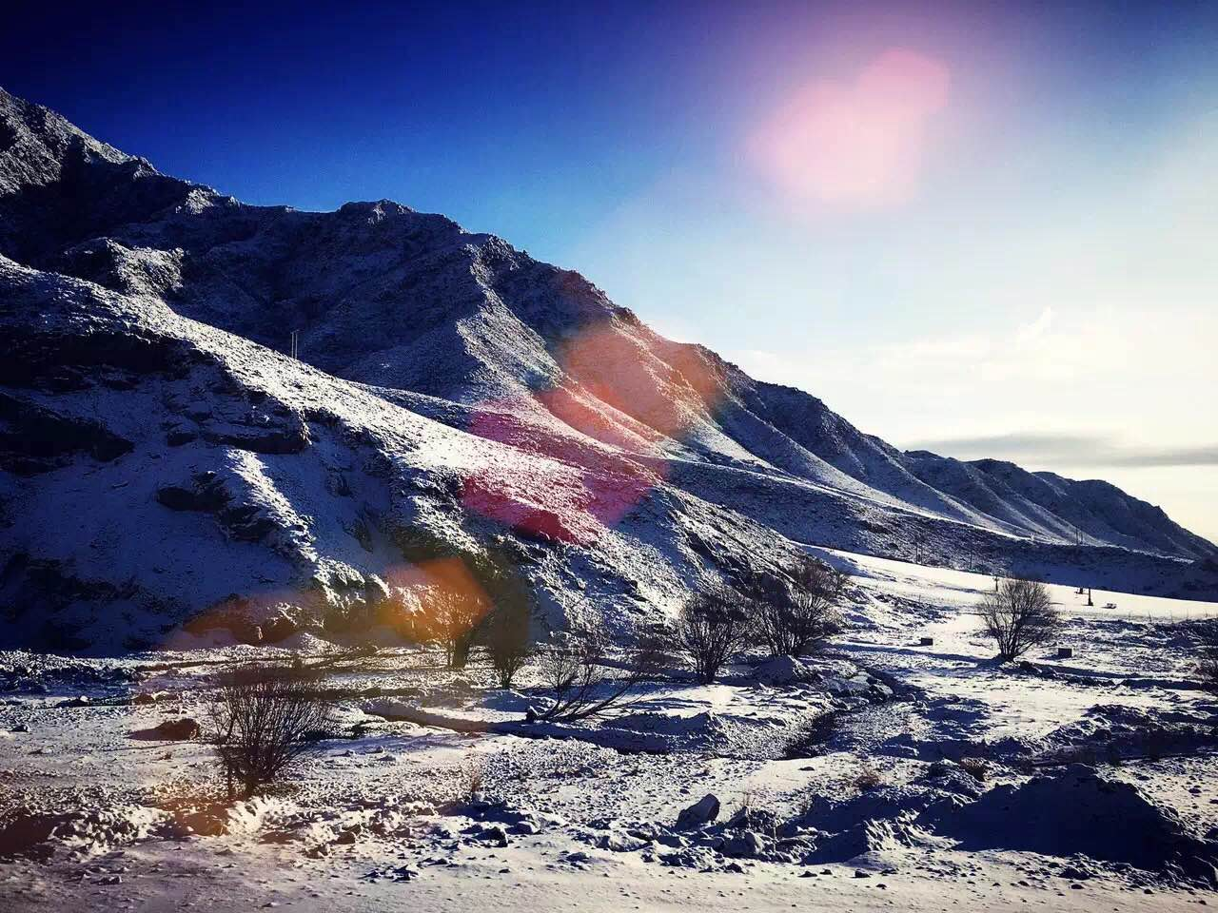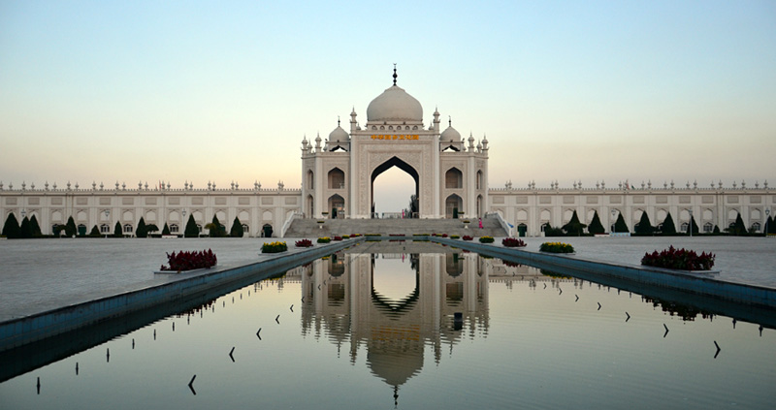
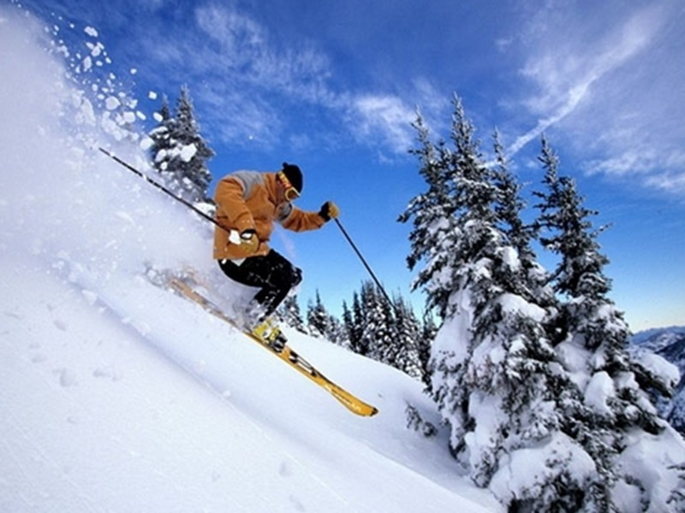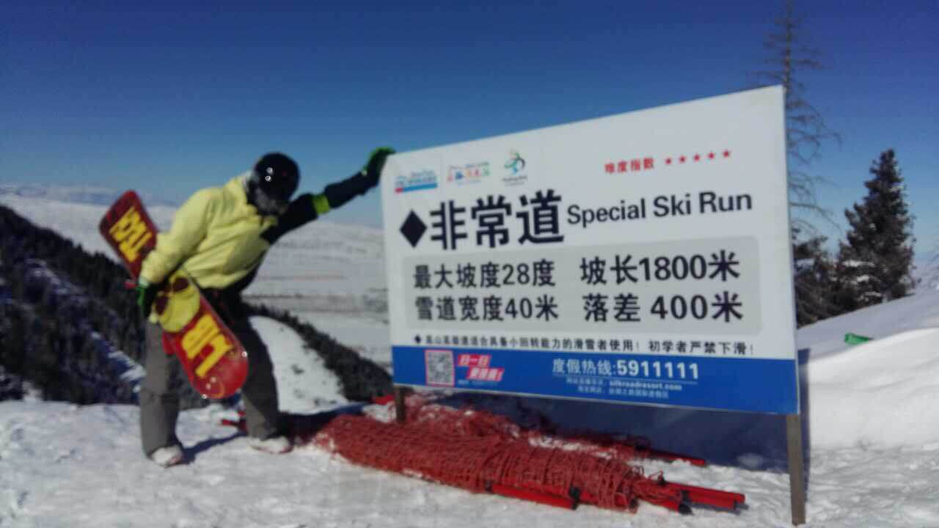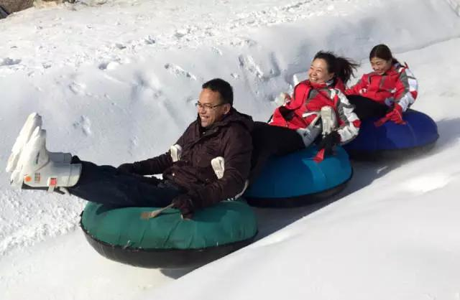
宁夏银川、中华回乡文化园、红酒博物馆、贺兰山国家森林公园滑雪场双飞4天（纯玩）
【专业策划】
冬季欣赏贺兰山晴雪风光，黄河冰凌美景；在冰天雪地的塞外，享受温泉泡汤的舒适惬意；体验各种独具西北风情的自然景观和趣味民俗；了解神秘的西夏历史文化；品尝宁夏特色风味美食。
【精品推荐】
动感冰雪☆ 中国西北规模最大最完善的专业高山滑雪场【贺兰山国家森林公园滑雪场】，释放动感冰雪激情；
西夏文化☆ 带你走进【中华回乡文化园】解密伊斯兰建筑、礼俗、饮食文化，欣赏回族歌舞“花儿”表演；
红酒品鉴☆ 参观【宁夏红酒博物馆】了解中国红酒发展历程与世界红酒文化；
药膳养生☆ 秋冬进补，品特色宁夏风味美食，尝百年老店【药膳羊排铜锅】；
中华传承☆ 探索博大精深的中华枸杞文化-【中华枸杞馆】，学习中华养生之道；
【信心承诺】
☆ 费用包含滑雪场门票及滑雪用具，让你无忧无虑的全天滑雪，玩得更尽兴！
☆ 选用最佳航班，南方航空正班机直飞往返，无需经停或中转；
☆全程纯玩，不进购物店；
此团为回馈客户特惠团，不退任何门票优惠。
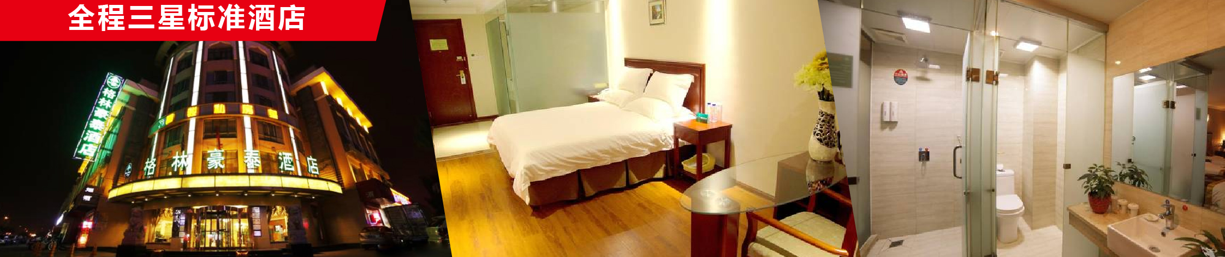
行程简略：
天数 | 行程 | 早餐 | 午餐 | 晚餐 | 参考酒店
第1天 | 广州—银川—宁夏博物馆 | 自理 | √ | √ | 银川富源大酒店、银川君月花园大酒店、格林豪泰酒店 （清河街店）或同级（三星标准酒店）
第2天 | 贺兰山国家森林公园滑雪场 | √ | 自理 | √ | 银川富源大酒店、银川君月花园大酒店、格林豪泰酒店 （清河街店）或同级（三星标准酒店）
第3天 | 中华回乡文化园—中国枸杞馆 | √ | √ | 自理 | 银川富源大酒店、银川君月花园大酒店、格林豪泰酒店 （清河街店）或同级（三星标准酒店）
第4天 | 银川—广州 | √ | 自理 | 自理 | 温馨的家
详细行程如下：参考航班以实际出票为准
第一天：广州—银川 (飞行时间约3.5小时）—市区 （参考航班：CZ3269/06:30-10:00）
广州白云机场指定地点集中，乘飞机前往宁夏的省会银川，乘车途径【黄河大桥】观赏塞外黄河风光，前往银川市区午餐，参观【宁夏回族自治区博物馆】（参观约1.5小时，如遇闭馆，另作安排、免费景点不退费）多层次多角度地了解西夏岩画分布，从而揭开古西夏王朝的历史，同时，还可以了解古时绸之路的发展历程，与现今宁夏历史文化和地方特色。晚餐后入住酒店休息。
温馨提示：1、宁夏穆斯林信徒多，请入乡随俗注意言行，忌讳在回族聚集区或清真餐厅谈论关于“猪”的话题，避免冲突。
2、冬季户外温度较低，但室内均有暖气，温暖入春，请注意随时调整衣物。
3、离开酒店前，请您仔细检查自己的贵重物品以免遗漏；
用餐：早餐 自理 午餐/含 《餐标30元》 晚餐/含《餐标30元》
住宿：银川富源大酒店、银川君月花园大酒店、格林豪泰酒店 （清河街店）或同级（三星标准酒店）
第二天：市区—贺兰山国家森林公园滑雪场—红酒博物馆—市区 (往返100公里，行车约2小时）
早餐后乘车前往【贺兰山国家森林公园滑雪场】（团费包含滑雪场门票+滑雪用具，游玩时间4小时以上）。体验滑雪项目。当日午餐自理（客人可在滑雪场餐厅内自行安排用餐），下午返回银川，途中参观【宁夏红酒博物馆】（参观时间约1小时）了解世界红酒及中国红酒发展进程。博物馆位于贺兰山下，也是宁夏各个酒庄的所在地区，在此客人能了解到所有宁夏出产的红酒品种。晚上安排宁夏特色风味餐。晚餐后返回酒店休息。
滑雪攻略：西北地区规模最大的专业高山滑雪场。建有初、中、高级滑雪道三条，平均长度达600米，适合初学者以及专业滑雪爱好者。
这里雪的质量是非常好的，我们每天晚上都会对雪场进行补雪，保证您在不慎摔倒的时候就跟做到棉花上一样，一点也不疼呦！为了让孩子来到雪场能够玩的开心，雪场专门改造了一条适合任何年龄段的孩子玩的雪圈道，这条雪圈道坡度缓，安全系数最大化，也能让孩子玩的开心，而且我们的雪圈是不限时间的您想怎样玩就怎样玩，玩到天昏地暗都不会觉得腻，我们共设有四条雪圈道，除了孩子玩的短坡直滑道，还设有U型雪浪道、S型旋转道，超长直滑道（150米），绝对让您刺激的不能再刺激了，我们的保护措施也做的非常到位，安全是我们首要考虑的因素。
特别约定：1、如遇特殊原因滑雪场临时关闭，旅行社将安排附近其他滑雪场进行游玩。2、如遇天气原因无法安排滑雪活动则退回滑雪费用180元/人，旅行社另外安排其他景点代替滑雪场项目，所产生的门票客人自理。
用餐：早餐/酒店《简餐》 午餐/自理（滑雪场内） 晚餐/特色药膳羊排铜锅《餐标50元》
住宿：银川富源大酒店、银川君月花园大酒店、格林豪泰酒店 （清河街店）或同级（三星标准酒店）
第三天：银川—中华回乡文化园—中国枸杞馆 (全程50公里，行车约1.5小时)
早餐后前往宁夏伊斯兰文化的缩影，国家4A级景区【中华回乡文化园】：午餐后参观【回族博物馆】、【礼拜大殿】、【回回民居】、【纳家古街】（参观时间约2.5小时）是一处富有地方民族特色的文化景区；也是国内唯一中国回族文化习俗的陈列展示场所，内含中国最大、可供游客参观的清真寺礼拜大殿,回族博物馆、中华回族第一街纳家古街。观赏宁夏回族特色的歌舞表演。下午返回银川，参观AAA级景区--【中国枸杞馆】（参观时间约1小时）俗话说“天下黄河富宁夏,宁夏枸杞甲天下”，，全面展示宁夏和中国枸杞的历史文化、产业现状、科研成果等。安排入住酒店。当日晚餐自理，客人可自由前往银川新月广场美食城品尝各种宁夏小吃。
美食：自费品尝特色美食（推荐：老毛手抓、小叶手抓、德隆楼涮羊肉、阿叶羊杂、里烤羊腿等）
*新月广场美食城：如今新月广场美食城是一条集餐饮、副食、小区为主的商业步行街，慕名宁夏名小吃在这里都可以找到。
以上小吃街可品尝到：火爆鱿鱼、酿皮、 烤羊腿、 辣爆、 擀面皮、平吉堡酸奶、烤面筋、 手抓羊肉、 炒面片、 烤羊肉串等
推荐自费游览：
☆晚餐自费品尝宁夏特色风味—铜锅涮羊肉 （138元/人）半自助形式，菜肉不限量！冬日驱寒大补最佳选择！
☆参观【华夏西部影视城】费用：160元/人（含导服40+车费20+门票100）（参观时间约2.5小时），被誉为“东方好莱坞”的中国电影拍摄基地之一，迄今止，这里已拍摄了《红高梁》、《黄河谣》、《新龙门客栈》等百余部影视剧，享有“中国电影从这里走向世界”的美称。
用餐：早餐/酒店《简餐》 午餐/含《餐标30元》 晚餐/自理
住宿：银川富源大酒店、银川君月花园大酒店、格林豪泰酒店 （清河街店）或同级（三星标准酒店）
第四天：银川—广州 (飞行时间约3.5小时直飞或者经停） （参考航班：CZ3270/10:40-13:45）
早餐后乘车前往银川机场，乘机返广州。结束愉快宁夏之旅行程！
用餐：早餐/酒店《简餐》 午餐/自理
住宿： 温馨的家
【服务标准】
大交通 | 参考航班以实际出票为准，团队政策机票（含机场税及燃油附加税，因政策特价折扣机票，故未使用只能退税）
旅游车 | 1、当地用车将根据团队人数安排，保证每人1正座。
住宿： | 1、按行程上所列酒店标准住宿。使用标准双人间，一人一床位。  （特殊地区无法安排标准间，行程中会特别注明。请游客务必了解行程标准，以防不必要的误会）  2、如遇当地酒店旺季，我社将安排同等级酒店。  3、酒店安排为双人间，若出现单男单女，团友须听从导游安排住房，若经协调最终不能安排的，客人须当地补房差入住双人标间。 房差360元/人 （退房差200元）  4、由于当地气候较为凉爽及生活习惯，除五星级酒店以外，其余酒店客房均无空调，敬请知悉！  5、当地酒店主要使用太阳能热水器，如酒店当天用水人数较多，热水可能供应不足，造成不便，敬请谅解！
用餐： | - 全程含餐4正3早餐，正餐标按30元/人/正，特色餐餐标50元/人。如客人原因，未能使用或参与团队一同用餐，餐费不退。  2、正餐八菜一汤不含酒水（8-12人/桌，人数未达到一桌的菜式或数量将作出相应的调整或减少）；  3、餐饮风味、用餐条件与广东有一定的差异，大家应有心理准备。
门票： | 1、行程内景点的第一道门票（门票包括：中华回乡文化园、红酒博物馆、贺兰山国家森林公园滑雪场），不含园中园及自费项目。赠送项目的门票若有不参加，费用不退！  2、当地景点如出现施工、围闭、或道路原因、天气原因。不能游览。我社则在当地与客人协商解释。如产生门票费用则当地现退。如为免费途经景点。则不作任何赔偿
导游： | 当地专职地陪服务（自行活动期间除外，另6人以下，司机兼地陪导游）。此团费已含导游服务费。
保险： | 旅行社责任保险。建议客人自愿购买人身意外险；
小孩： | 飞机线路：（12周岁以下）含机票、车位、早餐、半价餐费、导游服务费；住宿不含床位，不含门票。产生的门票请按实际发生现付当地导游。
【费用不含】
1、其他未约定由组团社支付的费用（包括单间差、节假日旺季升幅、机场内候机和转机的餐食、旅途中火车或轮船上餐费、行程表以外活动项目所需的费用、不可抗力因素产生的额外费用等）；
2、团费不含旅游意外保险和航空保险，建议客人自愿购买航空保险和旅游意外保险，请注意保管好自己的财物，如有财物丢失，旅行社不承担赔偿责任。
【特别说明】
1、此行程为散客品质团，全程独立操作；
2、请游客随身携带有效、清晰身份证原件（儿童户口本原件）；机票为团队折扣票，出票后不得签转、更改、退票，旅游者未能按照合同约定及时参加旅游项目或未能及时搭乘交通工具的，视为自愿放弃，费用不退；
3.遇国家政策性调价或人力不可抗拒因素（如：航班延误，取消、火车晚点、自然灾害、战争等）造成行程游览推迟取消，我社只负责退还我社所拿折扣后的门票及未发生的其他费用，不承担由此造成的损失；
4、住宿安排标准为：酒店双人标准间，带独立卫生间；若酒店不提供三人间则安排加床服务或拼住；如住单间由游客补交单房差价；提前入住游客请自行前往入住，延住游客请自行返程；
5、此行程是参考行程，我社根据航空公司的出票时间调整行程及港口，但不影响原标准及游览景点。具体的行程游览顺序将根据航班安排的首末站城市最终确定,并且以我社出发前给予的行程为准。客人对航班及出入港口有特别要求的，请于报名时向我社说明，否则我社视游客已清楚旅行社以上安排，同意并接受旅行社安排。
6、本条线路采购价格差异较大，导致不同日期报名且同团出发的价格差异较大，敬请旅客留意。旅游者表示对本线路行程内容、价格了解清楚，不因先后报名价格差异追究旅行社责任。
7、行程所列酒店如因节假日房间爆满等特殊原因无法安排，我社将调整地区或同等酒店，以我社出发前给予的行程和酒店为准。
8、此行程为综合包价产品，若持学生证、军官证等有效证件享受门票优惠的，我社则按旅行社协议价在退减。如遇不可抗力因素（如塌方、大雪塞车、天气、航班延误等原因），造成行程延误或不能完成游或缩短游览时间，不视旅行社违约，未能完成游览的景点我社只按旅行社协议门票价格退还。
9、成团说明：10人以上成团出发。
10、旅游者参加滑雪、雪地摩托等属于高风险性游乐项目的，敬请旅游者务必在参加前充分了解项目的安全须知并确保身体状况能适应此类活动；如旅游者不具备较好的身体条件及技能，可能会造成身体伤害。旅游者参加此类活动应当购买相应的个人意外保险。如非旅行社责任造成的旅游者意外伤害，旅行社不承担相应的赔偿责任。
11、行程中途经的休息站、加油站、公共卫生间等地停留仅供休息和方便之用，游客购物为个人自主行为，游客因购物产生的纠纷与本社无关。旅途中，由于当地条件限制，司机或地陪会安排客人使用卫生条件较好的室内洗手间，而大部分室内洗手间位于当地购物店内。此不属于我社安排的购物店，客人若要在此店内购买商品的，应自行斟酌及小心选购。
12、公园、博物馆、展览馆、体验馆、制作工场附设商品销售为景区设施，仅供了解当地特色文化之用，游客购物为个人自主行为，游客因购物产生的纠纷与本社无关，敬请注意。
13、离团：客人擅自、强行离团或不参加行程内的某项团队活动（含酒店、用餐、景点等），发生此类情况一切后果请客人自行承担，客人离团期间的一切行为与旅行社无关。
14、客人因自身原因退团，除按照合同承担违约金之外，还需要承担已经产生的业务损失费：机票费用、酒店费用和车辆分摊费用等。
15、赠送项目如不享用无费用可退，赠送的特色菜或特色餐均包含在行程正餐中享用，是正餐中的菜品之一；如不享用无费用可退，敬请见谅。
16、由于西北当地气候较为凉爽及生活习惯，除五星级酒店以外，多数酒店客房不启用空调制冷；酒店会视天气情况分时段启用空调；当地酒店主要使用太阳能热水器，如酒店当天用水人数较多，热水可能供应不足，造成不便，敬请谅解！
17、因西北地域的特殊性，只适用于底盘较高的国产空调车，故空调、座位间隔可能未如理想，当地酒店及餐饮条件与广东地区有一定差距，请团友予以谅解。
18、西北早晚温差较大，达到10至15度左右，在西北旅游，因行程较长，气候差别过大，旅游者一时难以适应，可能回出现水土不服症状，旅游者应携带有关药物及一些常备治病药物，如创可贴、感冒药或治疗肠胃不适药物等。西北地区位于我国西北内陆，气候以温带大陆性气候为主，日照较长，紫外线强，需要自备遮阳伞、遮阳帽以及防晒霜、水壶等；常用物品：遮阳帽、太阳镜、防晒霜、毛衣、防寒外套等；
19、建议出发时贵重物品、常用药品、御寒衣物等请随身携带，尽量不要托运。行李延误或遗失属于不可抗力因素，我社将全力协助客人跟进后续工作，但我社对此不承担任何责任。
20、西北地区受宗教影响，风俗习惯与我们不同，游览时请谨记地陪宣布有关旅游注意事项，入乡随俗，在任何场合下都不要提及有关少数民族的政治问题，配合好地陪工作。穆斯林民族地区：（包括西北地区回、维吾尔、撒拉、哈萨克等十个民族），进入清真寺禁止吸烟、饮酒、在礼拜堂内禁止拍照；穆斯林民族地区（包括西北地区回、哈萨克等民族），忌吃猪、狗、牛、骡等不反刍动物肉及一切动物的血；
21、70岁以上的长者参团时，建议在直系亲属的陪同下参团，长期病患者和孕妇不建议参团，如报名时不主动提出，旅途中如遇任何因自身原因造成的意外则由旅客自行承担。
22、游客投诉意见以在当地填写的意见反馈表为准，请各位团友认真填写，感谢您的支持与配合,祝您旅途愉快！
23、本人已认真阅读上述条款，并接受旅行社的解释和对条款的说明，同意约定的内容。
特别注明购物活动安排：
本行程旅行社不安排特定购物场所，景区内的购物场所不视为购物店。客人购买时请保管好购物单据，如因商品质量存在严重缺陷，游客可凭单据自行向监督部门反映或与商家协商退货。与旅行社无关。
赴西北旅游的团体，现经游客与组团旅行社协商同意，此次旅游的行程中增加如下自愿自费活动安排：
行前约定自费活动补充协议
应游客方面的要求，由 组织的 年 月 日起，至 年 月 日止的赴宁夏旅游的团体，现经游客与组团旅行社协商同意，此次旅游的行程中增加如下自费活动安排：
景区 | 内容明细 |  | 报价
西部影视城 | 自费加点 | 含门票100+导服40+车费20 | 160
水洞沟+刷羊肉套餐 | 自费加点 | 含水洞沟门票，导服，车费，特色刷羊肉 | 400

购物提示：
1、为了满足旅游者购物需要，旅行社提供以上《购物商店名录》供旅游者参考。
2、因不可抗力（包括但不限于天气、罢工、政府行为等）、或旅行社已尽合理注意义务仍不能避免的事件（包括但不限于公共交通延误或取消、交通堵塞、重大礼宾活动等）导致行程变更，为保证景点正常游览，旅行社可能根据实际情况取消或减少本列表中的购物场所或购物时间。
3、旅游者应严格遵守导游告知的购物时间，避免延误行程或影响其他客人活动。由于旅游者不遵守购物时间导致行程游览时间缩短或发生游览项目减少、游览顺序调整的，旅行社不承担责任。
4、旅行社特别提醒旅游者，谨慎购物、理性消费。旅游者在本列表所列商店购物，如所购商品属于假冒伪劣商品，旅行社负责协助旅游者退、换货。旅游者单独自行前往非本列表所列商店购物，如发生质量等问题，旅行社不承担责任。
5、本提示购物商店列表中的商店均为具有合法经营资质的、面对当地人开放的购物场所，但不能排除某些商品在不同商店出现一定价格差异，请旅游者自行甄选，旅行社不对价格进行任何承诺，不对价格差异承担任何责任。
6、如因商品质量存在严重缺陷，游客可凭相关质量鉴定部门出具的证明材料，自购买之日起三十日内由旅行社负责协助换货或退货，游客换货或退货的商品必须确保外包装完整，无人为损坏磨损现象，如有赠品必须同时原品原样退还。
上述自费活动安排遵循以下原则进行操作：
（1）游客自愿参加；
（2）不影响其他旅游者行程安排；
（3）参与的活动均为实时体验性质，一经消费，不做退换。
本人已认真阅读了上述行程安排，理解并同意遵守本补充协议，此补充协议是游客与旅行社双方合同不可分割的部分，双方各持一份，具备与合同相同的法律效力。
游客签名： 旅行社：
签订日期： 签订日期：

